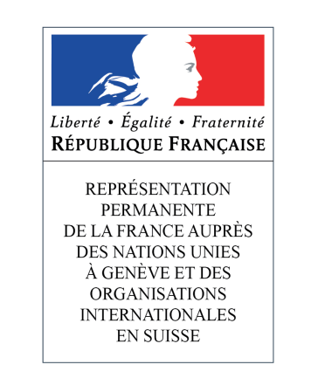

**45ème session du Groupe de travail de l’Examen périodique universel**

**(22 janvier – 2 février 2024)**

**Congo**

**Intervention du Représentant Permanent de la France**

Genève, le 30 janvier 2024

*1 minute 20 -126 mots*

*Heure de passage estimée 15h40*

Merci, Monsieur/ Madame le/la (vice) Président/e.

La France souhaite la bienvenue à la délégation du Congo et la remercie pour son rapport national dont elle a bien pris connaissance.

La France félicite le Congo d’avoir adopté en 2022 une loi sur les violences liées au genre.

La France encourage les autorités du Congo à renforcer leurs efforts de mise en œuvre des recommandations acceptées lors du dernier examen périodique universel et formule les recommandations suivantes :

1/ Ratifier le Deuxième Protocole facultatif se rapportant au Pacte International relatif aux droits civils et politiques, visant à abolir la peine de mort.

2/ Ratifier la Convention sur les disparitions forcées.

3/ Ratifier le Protocole facultatif se rapportant à la Convention contre la torture.

Je vous remercie./.